МЕЖГОСУДАРСТВЕННОЕ ОБРАЗОВАТЕЛЬНОЕ УЧРЕЖДЕНИЕ ВЫСШЕГО ОБРАЗОВАНИЯ

«БЕЛОРУССКО-РОССИЙСКИЙ УНИВЕРСИТЕТ»

Кафедра «Автоматизированные системы управления»

**ИНТЕРНЕТ ТЕХНОЛОГИИ И ВЕБ-ПРОГРАММИРОВАНИЕ**

*Лабораторная работа №1. Создание HTML страницы с применением CSS*



Выполнила: Рыжих Р.В.

Проверила: Выговская Н.В.

Могилёв 2025

**Цель работы:** создание HTML страницы с применением CSS.

**Задания к лабораторной работе:**

Разработать три взаимосвязанных HTML-страницы для размещения на сайте. Первый HTML-документ предназначен для размещения на сайте в качестве первой страницы (имеющей обычно имя index.html, default.html или home.html). На странице должны располагаться следующие элементы:

* название фирмы;
* логотип фирмы;*
* обращение к посетителю страницы;
* адрес фирмы;
* HTML-ссылки на две другие страницы сайта.

Второй HTML-документ предназначен для размещения простейшей рекламы товаров. На странице должны располагаться следующие элементы:

* название фирмы;
* логотип фирмы;
* обращение к посетителю страницы;
* прайс-лист в форме таблицы;
* HTML-ссылки на две другие страницы сайта.

Третий HTML-документ предназначен для размещения перечня услуг/товаров фирмы. На странице должны располагаться следующие элементы:

* заголовок “Перечень услуг/товаров” с указанием имени или фамилии учащегося;
* логотип фирмы;
* перечень;
* HTML-ссылки на две другие страницы сайта.

При разработке HTML-страницы использовать указанную CSS-таблицу.

**Вариант 5**

Название фирмы - заголовок первого уровня, выравнивается по левому краю, буквы зеленого цвета.

Остальной текст по правому краю, шрифт синего цвета, начертание - курсив, размер шрифта на 2 единицы больше текущего. Таблица расположена по центру, с заголовком, расположенным над таблицей, ширины рамки 2 пикселя, ячейки, в которых расположен заголовок, серого цвета.

Список маркированный, маркеры – закрашенные кружки.

Для задания свойств таблицы использовать внешнюю таблицу стилей.

**Код 1 страницы**:

<!DOCTYPE html>

<html lang="ru">

<head>

    <meta charset="UTF-8">

    <link rel="stylesheet" href="style.css">

    <title>Главная</title>

</head>

<body>

    <div class="header-container">

        <h1>Ниточки</h1>

    </div>

    <div class="container">

        <img src="logo.png" alt="Логотип фирмы">

        <br>

        <p>Добро пожаловать на наш сайт!</p>

        <p>Адрес: г.Могилев, ул. Ниточкина, д.88а</p>

        <p>Контакты: +375447870872 (А1)</p>

        <p>Ждём вас!!!</p>

    </div>

    <div class="container">

        <a href="f2.html">Реклама товаров</a>

        <a href="f3.html">Перечень услуг/товаров</a>

    </div>

</body>

</html>

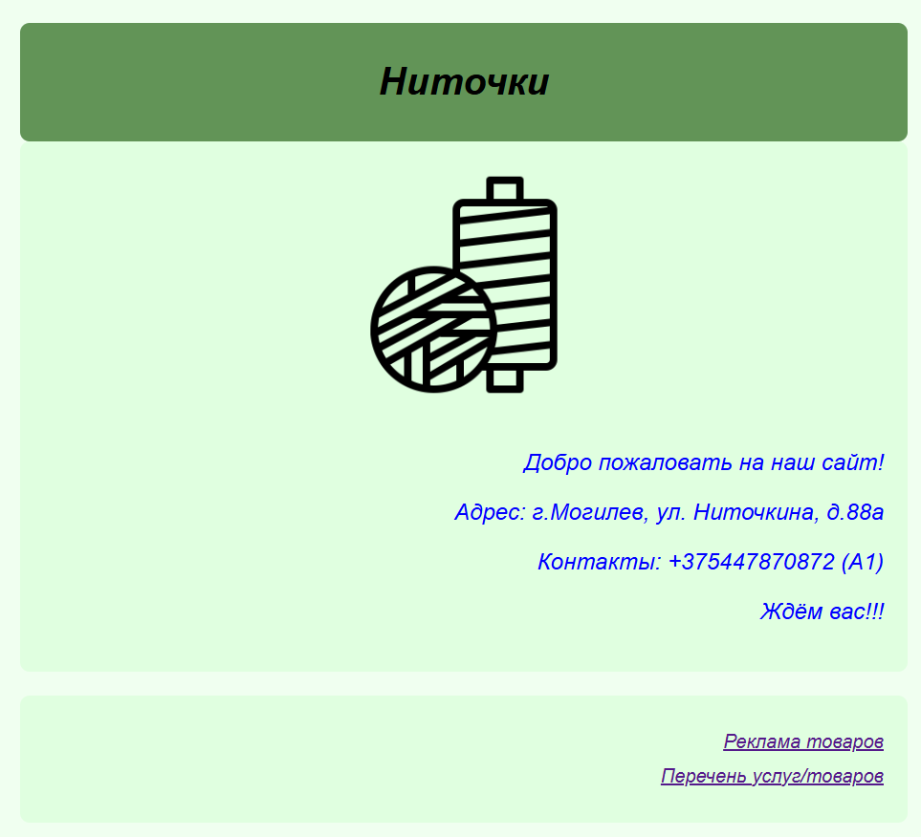

**Код 2 страницы:**

<!DOCTYPE html>

<html lang="ru">

<head>

    <meta charset="UTF-8">

    <link rel="stylesheet" href="style.css">

    <title>Реклама товаров</title>

</head>

<body>

    <div class="header-container">

        <h1>Ниточки</h1>

    </div>

    <div class="container">

        <img src="logo.png" alt="Логотип фирмы">

        <p>Посетите наш магазин и узнайте о наших предложениях!</p>

    </div>

    <div class="container">

        <h2>Прайс-лист</h2>

        <table>

            <thead>

                <tr>

                    <th>Цвет</th>

                    <th>Цена (руб.)</th>

                    <th>Состав</th>

                    <th>Поставщик</th>

                </tr>

            </thead>

            <tbody>

                <tr>

                    <td>Красный</td>

                    <td>100</td>

                    <td>100% хлопок</td>

                    <td>Поставщик 1</td>

                </tr>

                <tr>

                    <td>Синий</td>

                    <td>120</td>

                    <td>50% акрил, 50% хлопок</td>

                    <td>Поставщик 2</td>

                </tr>

                <tr>

                    <td>Зеленый</td>

                    <td>90</td>

                    <td>100% полиэстер</td>

                    <td>Поставщик 3</td>

                </tr>

                <tr>

                    <td>Желтый</td>

                    <td>110</td>

                    <td>80% шерсть, 20% акрил</td>

                    <td>Поставщик 4</td>

                </tr>

                <tr>

                    <td>Фиолетовый</td>

                    <td>130</td>

                    <td>100% акрил</td>

                    <td>Поставщик 5</td>

                </tr>

                <tr>

                    <td>Розовый</td>

                    <td>95</td>

                    <td>100% хлопок</td>

                    <td>Поставщик 6</td>

                </tr>

                <tr>

                    <td>Оранжевый</td>

                    <td>85</td>

                    <td>100% полиэстер</td>

                    <td>Поставщик 7</td>

                </tr>

                <tr>

                    <td>Черный</td>

                    <td>150</td>

                    <td>50% шерсть, 50% акрил</td>

                    <td>Поставщик 8</td>

                </tr>

                <tr>

                    <td>Белый</td>

                    <td>80</td>

                    <td>100% хлопок</td>

                    <td>Поставщик 9</td>

                </tr>

                <tr>

                    <td>Серый</td>

                    <td>140</td>

                    <td>100% акрил</td>

                    <td>Поставщик 10</td>

                </tr>

                <tr>

                    <td>Бирюзовый</td>

                    <td>115</td>

                    <td>50% акрил, 50% хлопок</td>

                    <td>Поставщик 11</td>

                </tr>

                <tr>

                    <td>Коричневый</td>

                    <td>125</td>

                    <td>100% шерсть</td>

                    <td>Поставщик 12</td>

                </tr>

                <tr>

                    <td>Золотой</td>

                    <td>160</td>

                    <td>100% полиэстер</td>

                    <td>Поставщик 13</td>

                </tr>

                <tr>

                    <td>Серебряный</td>

                    <td>170</td>

                    <td>80% акрил, 20% хлопок</td>

                    <td>Поставщик 14</td>

                </tr>

                <tr>

                    <td>Лаванда</td>

                    <td>105</td>

                    <td>100% хлопок</td>

                    <td>Поставщик 15</td>

                </tr>

                <tr>

                    <td>Мятный</td>

                    <td>110</td>

                    <td>100% акрил</td>

                    <td>Поставщик 16</td>

                </tr>

                <tr>

                    <td>Лимонный</td>

                    <td>90</td>

                    <td>50% хлопок, 50% акрил</td>

                    <td>Поставщик 17</td>

                </tr>

                <tr>

                    <td>Теплый бежевый</td>

                    <td>95</td>

                    <td>100% шерсть</td>

                    <td>Поставщик 18</td>

                </tr>

                <tr>

                    <td>Персиковый</td>

                    <td>100</td>

                    <td>100% полиэстер</td>

                    <td>Поставщик 19</td>

                </tr>

                <tr>

                    <td>Теплый коричневый</td>

                    <td>120</td>

                    <td>80% акрил, 20% хлопок</td>

                    <td>Поставщик 20</td>

                </tr>

                <tr>

                    <td>Ярко-розовый</td>

                    <td>130</td>

                    <td>100% хлопок</td>

                    <td>Поставщик 21</td>

                </tr>

                <tr>

                    <td>Ярко-синий</td>

                    <td>140</td>

                    <td>50% акрил, 50% хлопок</td>

                    <td>Поставщик 22</td>

                </tr>

                <tr>

                    <td>Ярко-зеленый</td>

                    <td>150</td>

                    <td>100% полиэстер</td>

                    <td>Поставщик 23</td>

                </tr>

                <tr>

                    <td>Голубой</td>

                    <td>125</td>

                    <td>100% шерсть</td>

                    <td>Поставщик 24</td>

                </tr>

                <tr>

                    <td>Салатовый</td>

                    <td>115</td>

                    <td>80% акрил, 20% хлопок</td>

                    <td>Поставщик 25</td>

                </tr>

                <tr>

                    <td colspan="4" class="table-footer">Ниточки закончились</td>

                </tr>

            </tbody>

        </table>

    </div>

    <div class="container">

        <a href="f1.html">На главную</a>

        <a href="f3.html">Перечень услуг/товаров</a>

    </div>

</body>

</html>

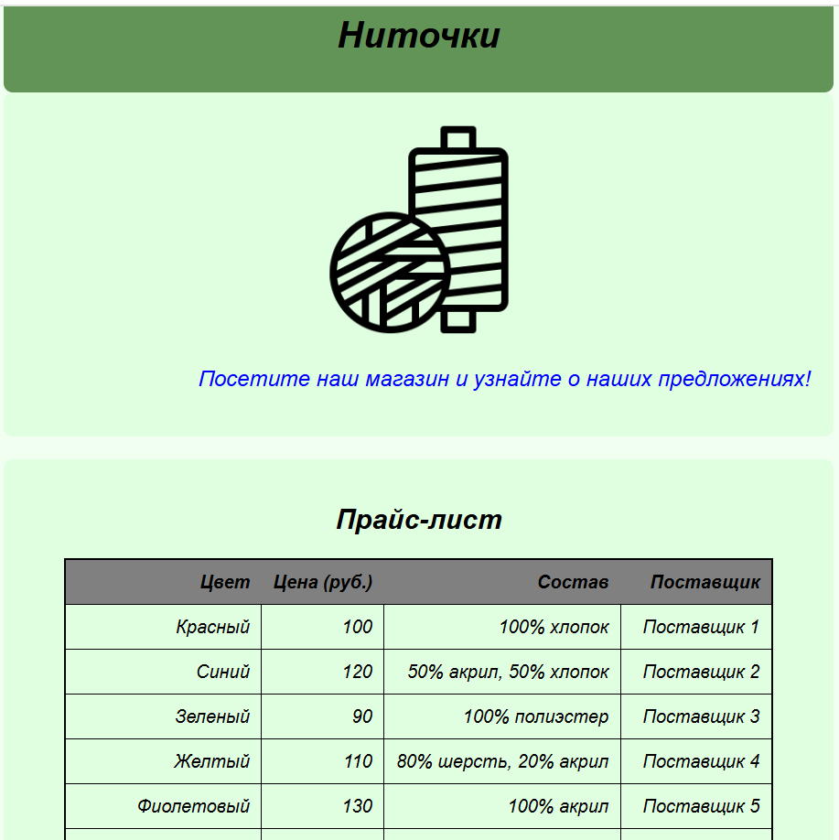

**Код 3 страницы:**

<!DOCTYPE html>

<html lang="ru">

<head>

    <meta charset="UTF-8">

    <link rel="stylesheet" href="style.css">

    <title>Перечень услуг/товаров</title>

</head>

<body>

    <div class="header-container">

        <h1>Перечень услуг/товаров</h1>

    </div>

    <div class="container">

        <img src="logo.png" alt="Логотип фирмы">

    </div>

    <div class="container">

        <h2>Наши услуги:</h2>

        <ul>

            <li>Консультации по выбору ниток</li>

            <li>Индивидуальные заказы на нитки</li>

            <li>Доставка курьером на дом</li>

            <li>Услуга по подбору цвета</li>

            <li>Организация мастер-классов</li>

            <li>Промо-акции и скидки для постоянных клиентов</li>

        </ul>

    </div>

    <div class="container">

        <a href="f1.html">На главную</a>

        <a href="f2.html">Реклама товаров</a>

    </div>

</body>

</html>

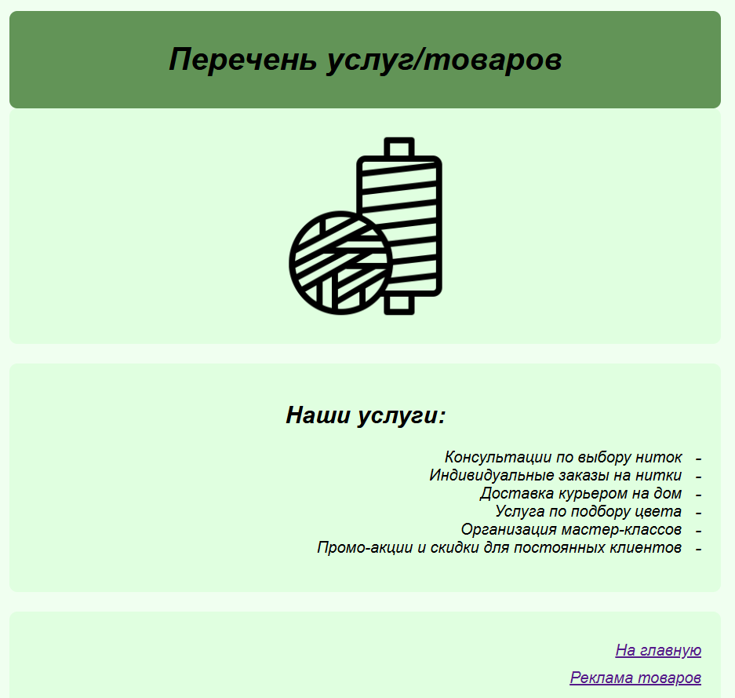

**Код внешнего стиля CSS:**

body {

    font-family: Arial, sans-serif;

    font-style: italic;

    background-color: #f0fff0;

    margin: 0;

    padding: 20px;

}

.container {

    background-color: #e0ffe0;

    padding: 20px;

    border-radius: 8px;

    margin-bottom: 20px;

    text-align: right;

}

.header-container {

    background-color: #629457;

    padding: 10px;

    border-radius: 8px;

}

h1 {

    color: black;

    text-align: center;

}

h2 {

    color: black;

    text-align: center;

}

p {

    color: blue;

    font-style: italic;

    font-size: 1.2em;

}

table {

    margin: auto;

    border-collapse: collapse;

    border: 2px solid black;

}

th {

    background-color: gray;

    padding: 10px;

}

td {

    border: 1px solid black;

    padding: 10px;

}

ul {

    list-style: none;

    padding: 0;

    text-align: right;

}

ul li {

    display: flex;

    justify-content: flex-end;

    align-items: center;

    position: relative;

    padding-right: 20px;

}

ul li::before {

    content: "-";

    position: absolute;

    right: 0;

    font-size: 1.2em;

    color: black;

}

a {

    display: block;

    margin: 10px 0;

    text-align: right;

}

img {

    display: block;

    margin: 0 auto;

    max-width: 200px;

    max-height: 200px;

    height: auto;

}

.table-footer {

    text-align: center;

    font-weight: bold;

    background-color: #e0ffe0;

    text-align: right;

}

**Вывод:** изучила основы создания HTML страницы с применением CSS.